ПРИЛОЖЕНИЕ № 1.
Краевое государственное казенное учреждение «Организация, осуществляющая обучение, для детей-сирот и детей,
оставшихся без попечения родителей
«Детский дом № 8»

Принята педагогическим советом КГКУ Детский дом 8  Протокол № 1 от 30.08.2018 | «Согласовано»_______________  Заместитель директора по УВР КГКУ Детский дом 8  Сухомлина А.А.  «____»_______________2018г. | «Утверждаю»_________________  Директор КГКУ Детский дом 8  Бадыкова Р.М.  Приказ №____  От «____»____________2018г.

Программа
дополнительного образования
по социально-бытовой ориентации воспитанников
«Домовята»
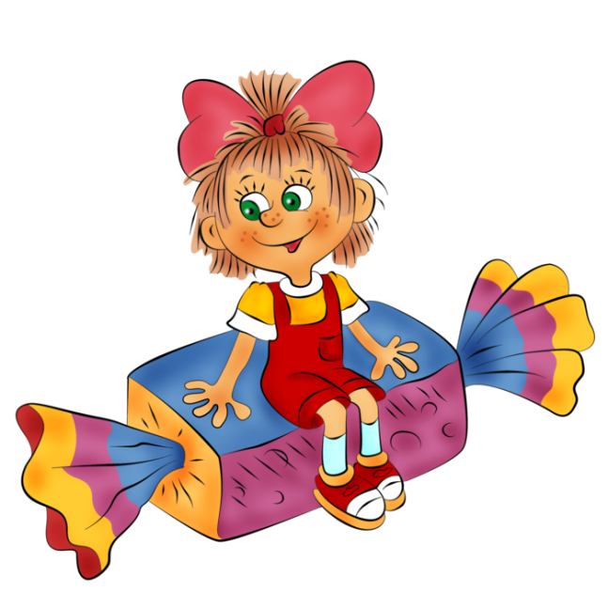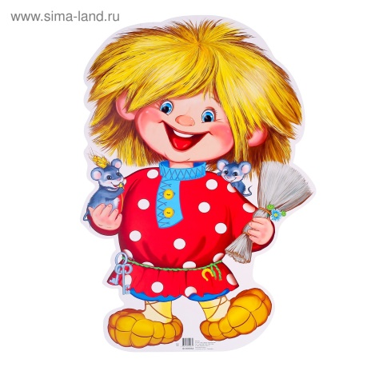

Составила: Романенко Мариана Геннадьевна,
Педагог дополнительного образования

г. Комсомольск-на-Амуре
Хабаровский край

2018 год.
ПАСПОРТ ПРОГРАММЫ

№ | Показатели | Содержание
1. | Название программы | Программа дополнительного образования по социально-бытовой ориентации воспитанников «Домовята»
2. | Автор-составитель программы | Романенко Марианна Геннадьевна – педагог дополнительного образования
3. | Название учреждения | Краевое государственное учреждение «Организация, осуществляющая обучение, для детей-сирот и детей, оставшихся без попечения родителей «Детский дом №8»
4. | Адрес учреждения | 681032, Хабаровский край, г. Комсомольск-на-Амуре, улица Гамарника 19 корпус 5
5. | Телефон, факс, Е-mail | 8-4217-59-53-77
6. | Цели программы | 1.Подготовить воспитанников к самостоятельной жизни и адаптации в современном обществе.  2. Способствовать достижению воспитанниками максимально доступного уровня жизненной компетенции.
7. | Задачи программы | 1.Научить воспитанников правилам ведения домашнего хозяйства;  2.Сформировать умения ориентироваться в окружающем социуме на бытовом уровне и привить необходимые для этого умения и навыки с соблюдением правил техники безопасности;  3.Сформировать представления и знания о нормах культуры поведения с накоплением соответствующего опыта;  4.Сформировать умение адекватно общаться, обращаться за помощью, соблюдая принятые правила приличия;  5.Отработать навыки самообслуживания и личной гигиены для достижения возможной степени независимости;  6.Корректировать личностное развитие воспитанников и подготавливать их к самостоятельной жизни;  7.Сформировать практические знания о самостоятельной жизни;  8.Способствовать расширению и совершенствованию круга культурных потребностей;  9.Способствовать формированию стремления добиваться результатов и доводить начатое дело до конца;  10.Воспитать позитивные качества личности; Воспитать уважительное отношение к труду людей.
8. | Принципы программы | 1. Дидактический принцип с учетом возможностей и особенностей познавательной деятельности воспитанников;  2. Воспитывающая и развивающая направленность обучения;  3. Научность и доступность обучения;  4. Систематичность и последовательность обучения;  5. Связь обучения с жизнью;  6. Принцип коррекции в обучении  7. Принцип наглядности;  8. Сознательность и активность воспитанников.  9. Индивидуальный и дифференцированный подход.  10. Прочность знаний, умений и навыков.  11. Принцип практической направленности обучения.
9. | Категория воспитанников | Воспитанники от 11 до 15 лет (5-9 классы)
10. | Результат освоения программы | В результате реализации программы по социально-бытовой ориентировке воспитанники:  - научатся правилам ведения домашнего хозяйства;  - получат практические знания о самостоятельной жизни и жизнен  - необходимых бытовых умениях и навыках;  - скорригируется их личностное развитие и подготовка к самостоятельной жизни.

ПОЯСНИТЕЛЬНАЯ ЗАПИСКА

Дети-сироты и дети, оставшиеся без попечения родителей, вырастают в специальных детских учреждениях на полном государственном обеспечении. Это мир специфический, полуизолированный, соприкасающийся с реальностью только отдельными сторонами. Трудности перехода воспитанника из этого мира в самостоятельную жизнь существовали ранее и существуют сейчас. После долгого пребывания в искусственно благополучном, привычном, замкнутом пространстве выпускник приходит в неустойчивый и сложный современный мир.
Большинство выпускников специальных образовательных учреждений обладают особенностями, которые значительно осложняют их самостоятельную жизнь:
- отсутствие опыта социальных контактов с людьми на работе, в сфере обслуживания, здравоохранения и т.п.;
- трудности в общении там, где это общение свободно, где требуется самостоятельно строить отношения;
- несформированность потребности и способности трудиться;
- непонимание материальной стороны жизни, отношений собственности, иждивенчество;
- отсутствие личного опыта жизни в семье, тесных эмоциональных отношений;
- недостаточное развитие индивидуальности, что характеризуется недостаточным осознанием своих чувств и потребностей, их незначимостью, сниженной социальной активностью;
- отсутствие навыков защиты себя в условиях асоциальной среды;
- неудовлетворительное состояние здоровья.
Все это приводит к тому, что выпускники специальных учреждений зачастую не дорожат своей жизнью, принимают асоциальный и криминальный образ жизни, или наоборот, первыми становятся жертвами различного рода преступлений.
Учитывая сложный процесс социального развития подростка, приобретения им опыта социальных действий, усвоения социальных норм поведения, на основе которых формируются социально значимые качества личности, была разработана данная программа.
Занятия по социально-бытовой ориентировке (СБО) направлены на практическую подготовку детей к самостоятельной жизни и труду, формирование у них знаний и умений, способствующих социальной адаптации, повышение уровня общего развития воспитанников.
Настоящая программа составлена с учётом возрастных и психофизических особенностей воспитанников, уровня их знаний и умений. Материал программы разработан по принципу усложнения и увеличения объёма сведений. Последовательное изучение тем обеспечивает возможность систематизировано формировать и совершенствовать у детей необходимые навыки самообслуживания, ведения домашнего хозяйства, ориентировки в окружающем мире, а также практически знакомиться с предприятиями, организациями и учреждениями, в которые им придётся обращаться по различным вопросам, начав самостоятельную жизнь.
Большое значение имеют разделы, направленные на формирование умений пользоваться услугами предприятий службы быта, торговли, связи, транспорта, медицинской помощи. Кроме того, данные занятия должны способствовать усвоению морально-этических норм поведения, выработке навыков общения с людьми, развитию художественного вкуса детей и т.д.
«Питание» - один из важнейших разделов, который решает очень нужные задачи: расширение представлений воспитанников о значении питания в жизни и деятельности человека; формирование знаний о разнообразии пищи, её целебных свойствах, необходимости пищи для роста и развития детского организма, культуре питания; формирование умений определить простейшими приёмами экологически чистые продукты; приготовить блюда и эстетически оформить их, проявить элементы творчества при создании новых вариантов кулинарных рецептов.
Одновременно решаются задачи: воспитания личностных качеств (трудолюбие, аккуратность, терпение, усидчивость), элементов трудовой культуры (организация труда, экономное и бережное отношение к продуктам, оборудованию, использованию электроэнергии и др.), строгого соблюдения правил безопасной работы и гигиены труда; воспитание желания и стремления к приготовлению доброкачественной пищи; творческого отношения к домашнему труду; развития обоняния, осязания, ловкости, скорости, а также внимания, наблюдательности, памяти, находчивости, смекалки, сообразительности, воображения, фантазии, интереса к национальным традициям.
1. Программа рассчитана на воспитанников от 11 до 15 лет;
2. Долгосрочная программа на 5 лет;
3. Количество часов в год 720;
4. Занятия проводятся 2 раза в неделю продолжительностью 60 минут;
5. Программа предусматривает проведение индивидуальных занятий, лекций, бесед, практических занятий, сюжетно-ролевых игр, экскурсий и сочетает в себе различные виды деятельности воспитанников.

КОНЦЕПЦИЯ

Особенностью учебной программы по социально-бытовой ориентировке является своеобразие содержания изучаемого материала, а также его распределение, позволяющее постоянно возвращаться к пройденным разделам. Это способствует более прочному и осознанному усвоению изучаемого предмета. Распределение материала в программе обеспечивает постепенность перехода от легкого к более сложному. Таким образом, происходит повышение уровня обучаемости, а овладение материалом прошлых лет постоянно используется и закрепляется, переходя в прочные умения и навыки.
Каждый раздел программы имеет свое продолжение с 1-го года обучения по 5-й, за исключением разделов «Бюджет семьи» и «Трудоустройство», которые изучаются на 3-5 годах обучения. Например, если на 1-м году обучения по теме «Одежда и обувь» к концу года воспитанники должны знать только виды одежды и обуви, их назначение и уход за ними, то на 3-м году знания и умения в значительной степени расширены: особенности стирки одежды и белья, правила пользования стиральной машиной и моющими средствами, назначение прачечной и пользование ею. На 5-м году обучения эта тема предусматривает овладение навыками определить размер одежды и обуви, стиль, гарантийные сроки носки, способы обновления одежды и т.п. Большое значение имеют разделы, направленные на формирование умений пользоваться услугами предприятий службы быта, торговли, связи, транспорта, медицинской помощи. Кроме того, данные занятия должны способствовать усвоению морально-этических норм поведения, выработке навыков общения с людьми, развитию художественного вкуса детей и т.д.
Одновременно решаются задачи воспитания личностных качеств: трудолюбие, аккуратность, терпение, усидчивость; элементов трудовой культуры: организация труда, соблюдение правил безопасной работы и гигиены труда. На занятиях по СБО уделяется внимание обогащению словарного запаса, используются пословицы, поговорки, загадки для развития устной, письменной речи. Отслеживается полнота устных ответов, последовательность изложения. На занятиях СБО используются все виды наглядности: натуральная (посуда, одежда, игрушки и др.); образная (рисунки, плакаты, картины); символическая (например, условные изображения служб вокзала, температурных режимов электроутюга, стиральной машины-автомат и др.); графическая (учебные инструкционные карты, стандартные инструкции, бланки квитанций, таблицы); схематическая (схема пассажирского транспорта). Для занятий по СБО требуется разнообразный дидактический раздаточный материал. Останавливаясь на каждом разделе программы отдельно, можно использовать следующий минимальный перечень оборудования и методических пособий. При изучении раздела «Личная гигиена» учащимся предлагается выполнение практических работ, которые вполне могут быть осуществимы вне условий кабинета и во внеурочное время. Поэтому нецелесообразно содержать предметы личной гигиены на каждого воспитанника, можно обойтись одним образцом. Желательно иметь: таблицу о закаливании организма; демонстрационную таблица по правилам и приемам ухода за органами зрения; литературу о пагубном влиянии курения и алкоголя; носовые платки, ножницы, расчески, ватные палочки, косметические салфетки; образцы косметических средств и средств гигиены. Основной задачей раздела «Культура поведения» является формирование и закрепление воспитанниками навыков поведения в помещениях и на улице, в зрелищных и культурно-просветительных учреждениях, предприятиях и организациях, в транспорте, навыков культурного общения со знакомыми и незнакомыми людьми. Часто используемый метод обучения по темам данного раздела – это моделирование реальных ситуаций, например «В кино», «В гостях», «Ко мне пришел гость» и др. Желательно иметь: вазы для цветов; телевизор; видео- и аудиоаппаратуру; диски; художественную литературу (книги по этикету, журналы мод, кулинарные рецепты и т.д.); шкаф; мягкую мебель; настольную лампу; сервизы для приема гостей. Изучение раздела «Одежда и обувь» требует наличия в кабинете электробытового оборудования. Необходимы утюг и гладильная доска, стиральная машина, а также: щетки для одежды; демонстрационный набор обуви, одежды по сезонам, головные уборы; вешалки, пуговицы, нитки, иглы; фартуки, косынки. Оборудование кабинета СБО по разделу «Жилище» определяется в целом эстетическим оформлением кабинета: наличие ковра или паласа, настольные лампы, общая цветовая гамма и т.д. Условия для обучения в кабинете обеспечивают возможности воспитанников в приобретении определенных знаний и умений по данной теме, одновременно расширяя их кругозор. При изучении раздела «Жилище» необходимым оборудованием является все, что находится в кабинете СБО: кухня, санузел, жилая комната, прихожая; индивидуальные карточки для заполнения почтового адреса; иллюстрированные журналы с различными видами жилья и подсобных помещений; иллюстрированные журналы с различными видами мебели; демонстрационный материал моющих средств; Жилищный кодекс РФ. Изучение раздела «Семья» предусматривает создание реальной домашней обстановки и семейных отношений. Оборудование: таблица по составлению родового древа; индивидуальные анкеты; фотоальбомы, фотоаппарат; Семейный кодекс РФ; демонстрационный и раздаточный материал (куклы); пеленальный столик, пеленки, детская ванночка; литература по уходу за грудными детьми; игрушки, набор детской посуды. Изучая раздел «Учреждения и организации», воспитанники должны знать местонахождение ближайшего промышленного или сельскохозяйственного предприятия, детских садов, дома культуры, больницы, а также ознакомиться с их назначением, видами работ и услуг, обязанностями сотрудников. Используется дидактический материал: демонстрационный перечень дошкольных учреждений города, школ, училищ, техникумов; демонстрационный перечень школьных кружков; демонстрационный перечень видов рабочих специальностей; телефонный справочник. В зависимости от задач занятия по разделу «Бюджет семьи» могут иметь различное назначение и сопровождаться наглядностью. Беседы в основном носят информационный характер, педагог выясняет имеющиеся у воспитанников знания и представления о бюджете семьи и сообщает им новые необходимые сведения. Особую сложность представляет выполнение практических заданий, поэтому предлагаемый для обучения материал должен быть хорошо продуман и подготовлен: квитанции по оплате жилья, коммунальных услуг и т.д.; таблица по видам государственных страхований; виды приобретения – наличные и кредит; перечень вкладов сбербанка; бланки доверенностей. Оборудование кабинета по разделу «Трудоустройство» предполагает в первую очередь следующую наглядность: информационная карта по необходимым документам для трудоустройства; бланки заявлений, анкет, расписок, доверенностей; КЗОТ РФ по трудоустройству; дидактический раздаточный материал. Наибольшее количество практических работ содержит раздел «Питание». Хорошо оборудованная зона кухни должна обеспечивать соблюдение всех правил техники безопасности и санитарно-гигиенических норм. Дидактическая наглядность: таблица продуктов, составляющая рацион питания; график режима питания в школе, школьное меню; методический демонстрационный материал – посуда, кухонные приборы, сервиз чайный и сервиз столовый; набор альбомов, таблиц и другой литературы о вкусной и здоровой пище; механические и электробытовые приборы. Для изучения раздела «Транспорт» нужно иметь: книги и брошюры по правилам дорожного движения; различные демонстрационные виды проездных билетов; образцы расписания поездов, самолетов, пригородных автобусов и других транспортных средств; индивидуальные раздаточные знаки дорожного движения; географическую карту местности для определения маршрутов. Раздел «Торговля» требует наглядности, необходимой для моделирования реальных ситуаций «Покупки», «Продуктовый магазин», «Оплата в кассу» и т.д., когда могут использоваться как натуральные предметы, так и муляжи, а также настольные дидактические игры и др.: репродукция картин с различными изображениями продуктов; муляжи овощей и фруктов; репродукции типов промышленных товаров; индивидуальные раздаточные задания, карточки, перфокарты. Выполнение практических заданий по темам раздела «Средства связи» вызывает трудности при заполнении различных бланков и написании адреса на конверте. Поэтому раздаточный и демонстрационный материал должен быть адаптирован для восприятия воспитанников. Необходимо увеличить размеры используемых на почте бланков, сделав доступным для чтения особо мелкий шрифт. Также требуется: демонстрационные почтовые конверты, телеграммы, переводы, бланки для отправлений бандеролей, посылок; индивидуальные раздаточные тексты писем и телеграмм; каталог (виды связи: сотовая, автоответчик, компьютер, факс); телефонные справочники. Раздел «Медицинская помощь» требует наличие в кабинете аптечки первой медицинской помощи, других материалов: доврачебные препараты (градусник, тонометр); справочник младшего персонала; демонстрационный материал (больничный лист, справка); таблица с лекарственными растениями, гербарий; наиболее часто употребляемые лекарственные растения.
Достичь желаемых результатов в процессе СБО воспитанников в комплексе с учебной работой помогает организация воспитательной работы. Работа воспитателей и педагога по СБО должна быть согласованной, скоординированной в действиях и планах. Занятия по СБО проводятся в специальном кабинете. Воспитанники ведут тетрадь для кратких записей, основных сведений и зарисовок. Домашнее задание, как правило, не задается. В отдельных случаях воспитанникам можно поручить собрать те или иные сведения во время экскурсий с воспитателями или во время пребывания дома.


ЦЕЛИ:

Подготовить воспитанников к самостоятельной жизни и адаптации в современном обществе.
1.

Способствовать достижению воспитанниками максимально допустимого уровня жизненной компетенции.
2.

ЗАДАЧИ:

Научить воспитанников правилам ведения домашнего хозяйства; | Сформировать умения ориентироваться в окружающем социуме на бытовом уровне и привить необходимые для этого умения и навыки с соблюдением правил техники безопасности;
Научить воспитанников правилам ведения домашнего хозяйства; | Сформировать умение адекватно общаться, обращаться за помощью, соблюдая принятые правила приличия;
Отработать навыки самообслуживания и личной гигиены для достижения возможной степени независимости; | Отработать навыки самообслуживания и подготавливать их к самостоятельной жизни;
Сформировать практические знания о самостоятельной жизни; | Способствовать расширению и совершенствованию круга культурных потребностей;
Воспитать позитивные качества личности; | Воспитать уважительное отношение к труду людей.

ПРИНЦИПЫ

Научность и доступность обучения.
Воспитывающая и развивающая направленность обучения.
Дидактический принцип с учетом возможностей и особенностей познавательной деятельности воспитанников.

Связь обучения с жизнью.
Систематичность и последовательность обучения.
Принцип коррекции в обучении

Сознательность и активность воспитанников.
Индивидуальный и дифференцированный подход.
Принцип наглядности.

Принцип практической направленности обучения.

Прочность знаний, умений и навыков.

ПЛАНИРУЕМЫЙ РЕЗУЛЬТАТ

В результате реализации программы по социально-бытовой ориентировке воспитанники:
- учатся правилам ведения домашнего хозяйства;
- получают практические знания о самостоятельной жизни и жизненно необходимых бытовых умениях и навыках;
- корригируется их личностное развитие с подготовкой к самостоятельной жизни.

ПОСЛЕ 1-ГО ГОДА ОБУЧЕНИЯ

ЛИЧНАЯ ГИГИЕНА

ЗНАЕТ | 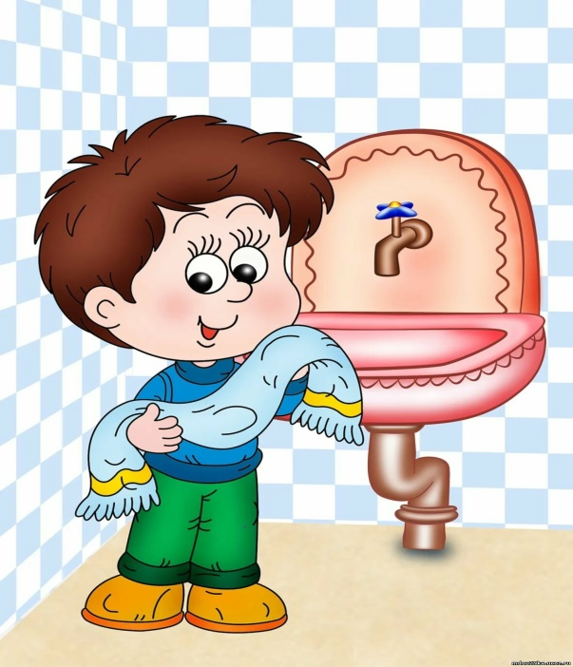
- последовательность выполнения утреннего и вечернего туалета;
- периодичность и правила чистки ушей;
- правила освещенности рабочего места;
- правила охраны зрения при чтении, просмотре телепередач;
- правила ухода за кожей рук, ног и ногтями;
- о вреде курения, алкоголя.
УМЕЕТ | 
- совершать вечерний туалет в определенной последовательности;
выбирать прическу и причесывать волосы;
- стричь ногти на руках, ногах;
стирать индивидуальные личные вещи и содержать их в чистоте;
- беречь зрение;
- корректно отказаться от предлагаемых первых папирос, глотка алкоголя, проявив силу воли.

ОДЕЖДА И ОБУВЬ

ЗНАЕТ | 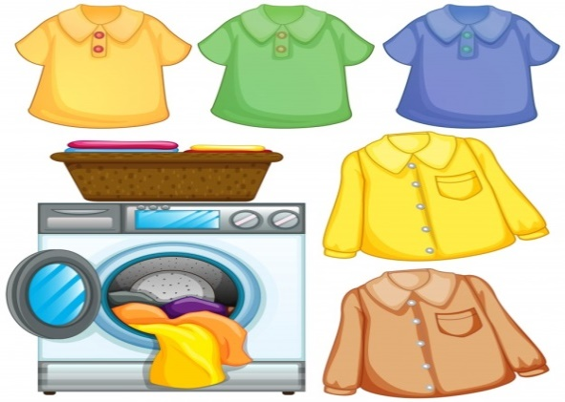
- виды одежды, обуви и их назначение;
- правила ухода за одеждой и обувью из различных материалов (кожи, резины, текстильных)

УМЕЕТ | 
- различать одежду и обувь в зависимости от их назначения: повседневная, праздничная, рабочая, спортивная;
- подбирать одежду, обувь, головной убор по сезону;
- сушить и чистить одежду.
- подготавливать одежду и обувь к хранению;
- подбирать крем и чистить кожаную обувь.



ПИТАНИЕ

ЗНАЮТ | 
- значение питания;
- правила безопасной работы режущими инструментами;
- виды блюд, не требующих тепловой обработки;
- правила сервировки стола;
- правила мытья посуды и уборки помещения.
УМЕЮТ | 
прочитать рецепт блюда, подобрать продукты для его изготовления;
нарезать хлеб, сырые и вареные овощи;
строго соблюдать правила безопасности работы режущими инструментами
СЕМЬЯ

ЗНАЮТ | УМЕЮТ
- родственные отношения в семье;  - состав семьи, имена, отчества, фамилии и возраст их. | - записать имя, отчество, фамилию членов семьи;  - выполнять правила поведения в семье.
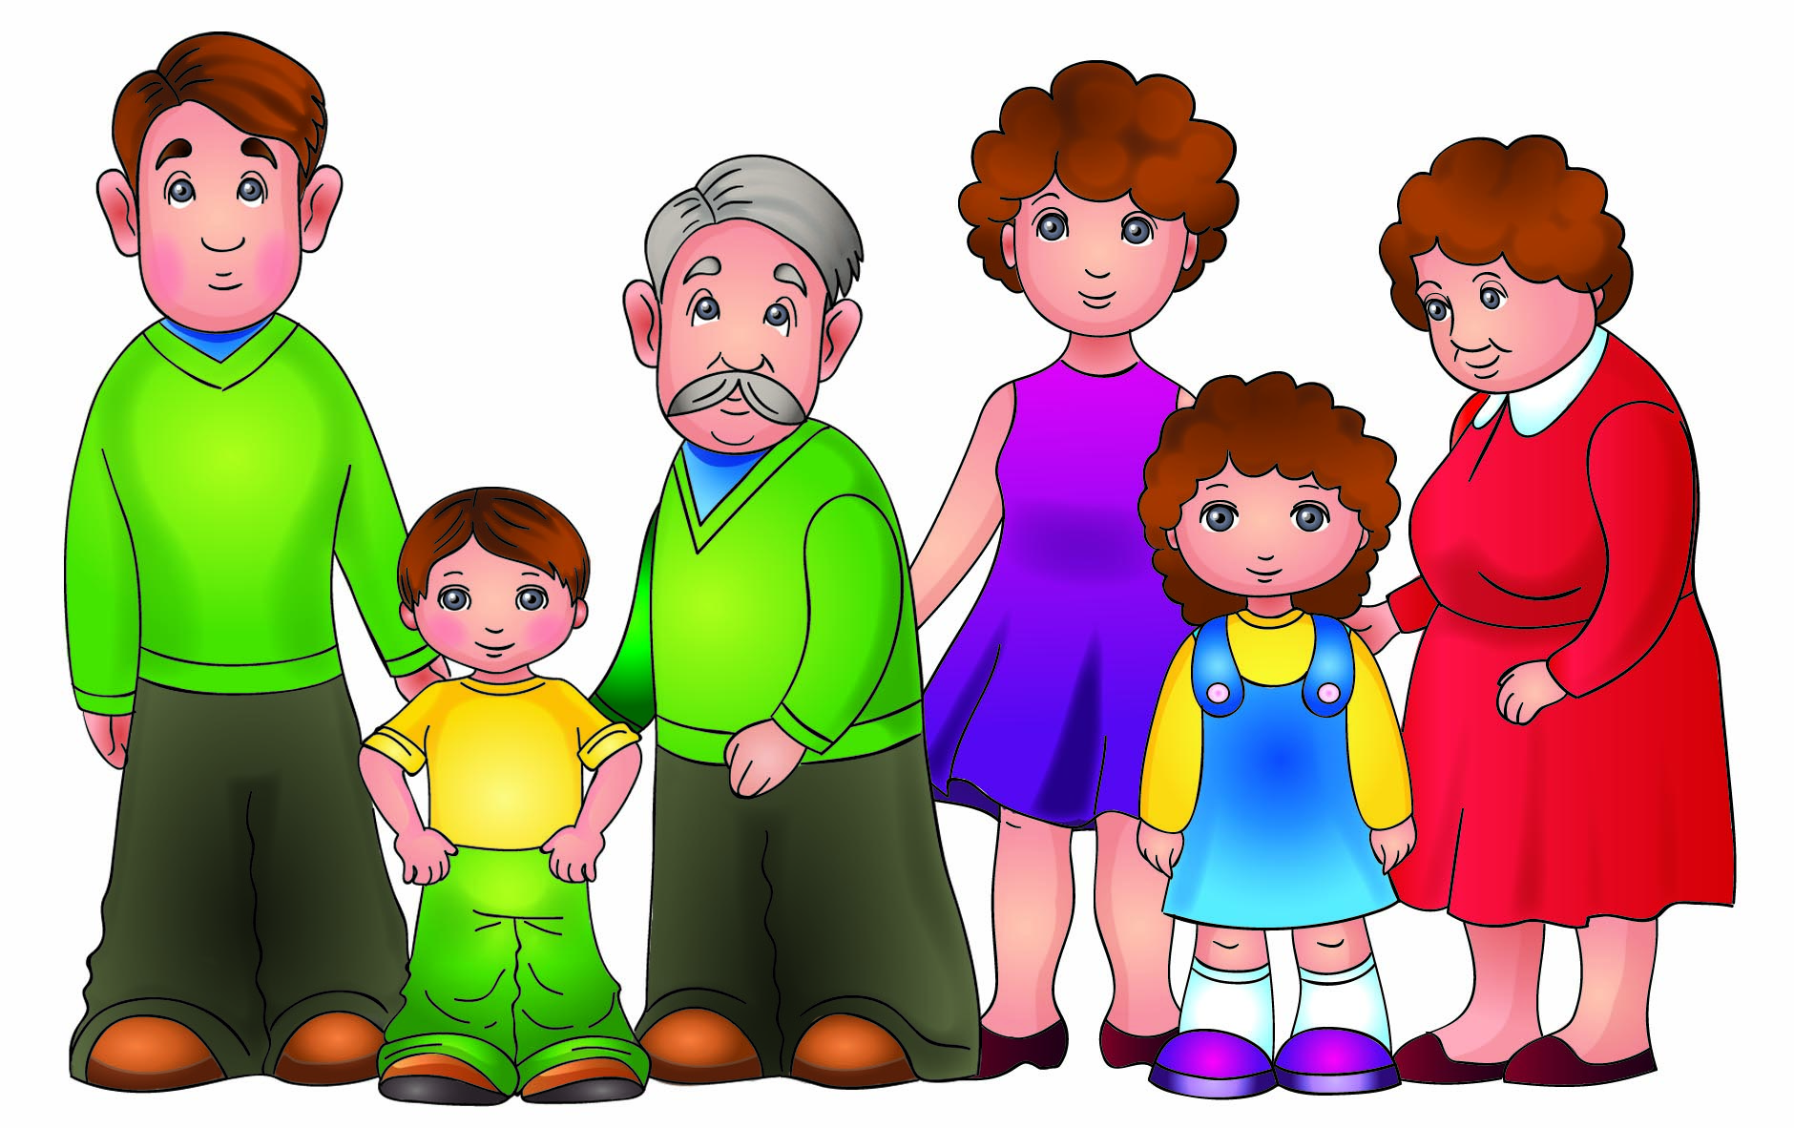
КУЛЬТУРА ПОВЕДЕНИЯ

ЗНАЮТ | 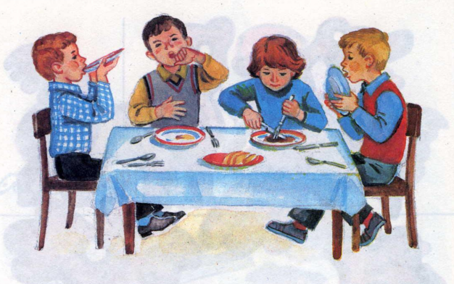
- требования к осанке при ходьбе, в положении сидя и стоя;
- правила поведения при встрече и расставании;
- формы обращения с просьбой, вопросом;
- правила поведения за столом.
УМЕЮТ | 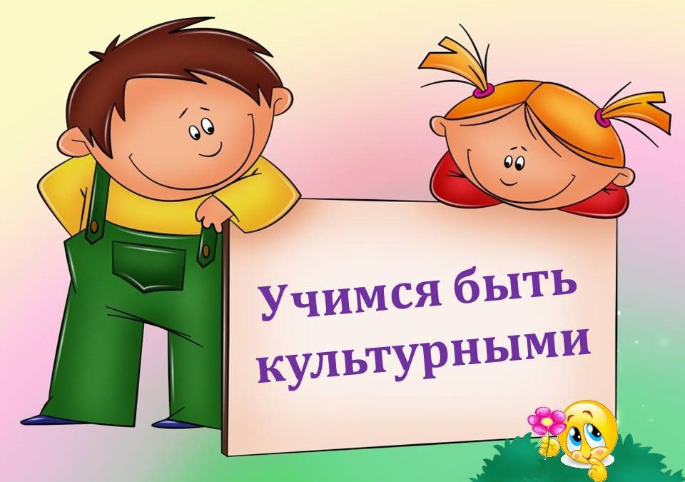
- следить за своей осанкой, принимать правильную позу в положении сидя и стоя;
- следить за своей походкой, жестикуляцией;
- правильно сидеть за столом, пользоваться столовыми приборами, салфеткой, красиво и аккуратно принимать пищу;
- правильно вести себя при встрече и расставании со сверстниками (мальчика и девочками), взрослыми (знакомыми и незнакомыми) в различных ситуациях;
- вежливо обращаться с просьбой, вопросом к сверстниками и взрослым

 | 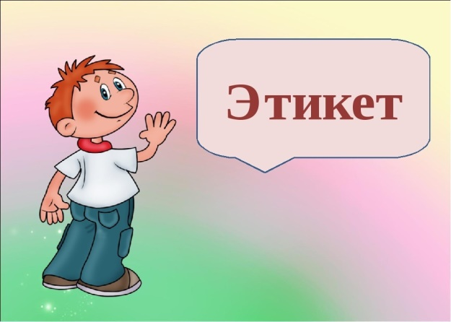

ЖИЛИЩЕ

ЗНАЮТ | УМЕЮТ
- виды жилых помещений в городе и селе и их различие;  - почтовый адрес своего дома и школы-интерната;  - правила организации рабочего места школьника. | - писать адрес на почтовых открытках, на почтовых конверте, переводе,  - телеграмме, телеграфном переводе; соблюдать порядок на рабочем столе и во всем жилом помещении.
ТРАНСПОРТ

ЗНАЮТ | 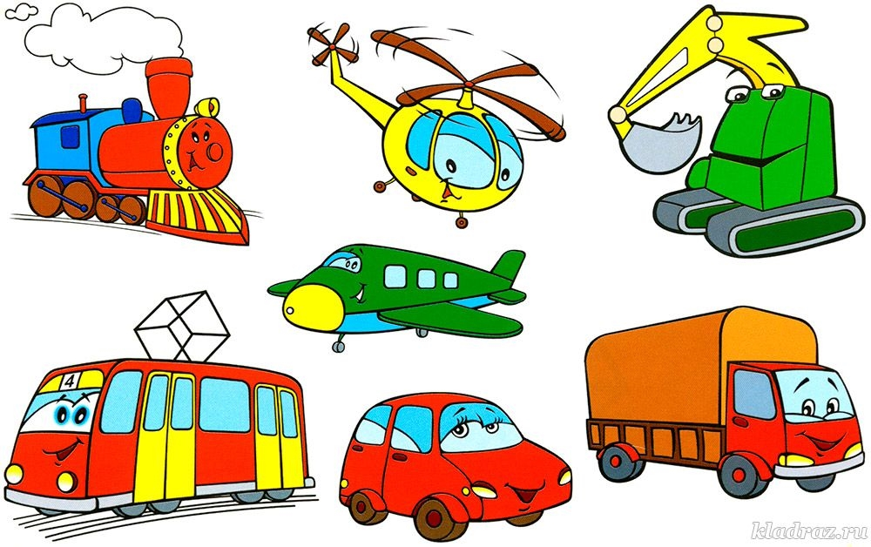
- основные транспортные средства, имеющиеся в городе, селе;
- наиболее рациональный маршрут проезда до школы-интерната;
- варианты проезда до школы рациональными видами транспорта;
- количество времени, затраченное на дорогу, пересадки, пешеходный маршрут;
- правила передвижения на велосипеде.
УМЮТ | 
- соблюдать правила поведения в общественном транспорте (правила посадки, покупки билета, поведение в салоне и при выходе на улицу);
- соблюдать правила дорожного движения;
- различать знаки дорожного движения, встречающиеся по пути из дома до школы школы-интерната и обратно.
ТОРГОВЛЯ

ЗНАЮТ | 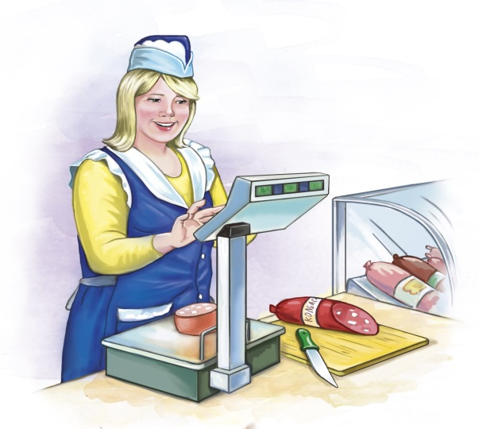
- виды магазинов;
- назначение продуктовых магазинов, их отделы и содержание продукции;
- правила поведения в магазине;
- правила покупки товаров;
- стоимость хлебных, молочных продуктов, 2—3 круп (пшено, рис и т.п.), десятка яиц, некоторых овощей и фруктов.
УМЕЮТ | 
- выбирать необходимые продукты питания с учетом срока годности;
- округленно подсчитать сумму за приобретенные продукты;
- оплатить, проверить чек и сдачу;
- культурно вести себя с работниками торговли.

ПОСЛЕ 2-ГО ГОДА ОБУЧЕНИЯ

ЛИЧНАЯ ГИГИЕНА

ЗНАЮТ | УМЕЮТ
- правила закаливания организма;  - приемы обтирания и мытья ног;  - правила соблюдения личной гигиены во время физкультурных занятий и походов;  - о вреде наркотиков и токсических веществ | - закаливать свои организм;  - соблюдать правила личной гигиены лома, в школе, во время походов, экскурсий;  - отказаться от соблазна испробовать наркотики, токсические вещества.
ОДЕЖДА И ОБУВЬ

ЗНАЮТ | УМЕЮТ
- санитарно-гигиенические требования и правила безопасной работы колющими и режущими инструментами, электронагревательными приборами и бытовыми химическими средствами; | - правила стирки изделий из хлопчатобумажных тканей;  - пришивать пуговицы, крючки, петли, кнопки, вещалки;  - зашивать одежду по распоровшемуся шву;  - подшить платье, брюки, рубашки;  - подбирать моющие средства для стирки

ПИТАНИЕ

ЗНАЮТ | УМЕЮТ
- способы выбора доброкачественных продуктов;  - приготовление каши, заварка чая, варка яиц ;  - способы хранения продуктов и готовой пищи;  - правила составления рецепта блюда. | - пользоваться нагревательными приборами, строго соблюдать правила безопасности;  - приготовить кашу, сварить картошку, заварить чай, строго соблюдая правила безопасности;  - составить рецепт блюда;  вымыть, вычистить посуду

СЕМЬЯ

ЗНАЮТ | УМЕЮТ
- место работы, должность, продуктивную деятельность членов семьи и близких родственников;  - как распределены хозяйственно-бытовые обязанности между членами семьи;  - свои права и обязанности в семье. | - рассказать о месте работы родителей, занимаемой должности, продуктивной деятельности;  - выполнять определенные обязанности в семье.

КУЛЬТУРА ПОВЕДЕНИЯ

ЗНАЮТ | УМЕЮТ
- правила поведения в зрелищных и культурно-просветительских учреждениях;  - способы ведения разговора со старшими, сверстниками. | - культурно вести себя в театре, клубе, залах музея, читальном зале;  - тактично и вежливо вести себя во время разговора со старшими и сверстниками.
ЖИЛИЩЕ

ЗНАЮТ | УМЕЮТ
- гигиенические требования к жилому помещению;  - правила и последовательность проведения сухой влажной уборки;  - правила пользования электропылесосом;  - санитарно-гигиенические требования и правила техники безопасности при работе с бытовыми электроприборами. | - производить сухую и влажную уборку помещения;  - чистить электропылесосом ковры, книжные полки, батареи;  - чистить мебель;  - соблюдать правила безопасной работы с электроприборами и химическими средствами,

ТРАНСПОРТ

ЗНАЮТ | УМЕЮТ
- междугороднего транспорта;  - стоимость проезда на всех видах городе кого транспорта (стоимость разового, единого проездного билетов);  - порядок приобретения билетов и талонов;  - компостирование талонов. | - выбирать наиболее рациональные маршруты при передвижении по городу;  - ориентироваться в расписании движения пригородных поездов;  - определять направление и зоны.

ТОРГОВЛЯ

ЗНАЮТ | УМЕЮТ
- виды магазинов промышленных товаров, их назначение и отделы;  - правила поведения в магазине и общения с работниками магазина;  - правила покупки товаров;  - стоимость наиболее необходимых товаров (одежды, обуви, посуды и других, часто используемых товаров). | - оплатить, проверить чек и сдачу;  - хранить чек в течение срока гарантии на товар;  - вернуть товар, не отвечающий желанию покупателя.

СРЕДСТВА СВЯЗИ
—

- перечень предметов, посылаемых бандеролью в посылке;
- максимальный вес почтовых отправлений;
- виды, и способы упаковок;
- виды почтовых отправлений.
- заполнить бланк на отправку бандероли, посылки;
- составить опись посылаемых предметов;
- упаковать бандероль, посылку в твердой упаковке;
- определить стоимость почтовых отправлений.

МЕДИЦИНСКАЯ ПОМОЩЬ

ЗНАЮТ | УМЕЮТ
- способы вызова врача на дом;  - меры по предупреждению глистных заболеваний;  - функции основных врачей-специалистов;  - основной состав домашней аптечки: дезинфицирующие и перевязочные средства, термометр, горчичники, пипетки, пинцет и др., инструкции к применению лекарственных средств, составляющих домашнюю аптечку;  —о возможном вреде самолечения. | - записаться на прием к врачу;  - вызвать врача на дом;  - в экстренных случаях врачей «скорой помощи»;  - приобрести лекарство в аптеке.
УЧРЕЖДЕНИЯ,ОРГАНИЗАЦИИ, ПРЕДПРИЯТИЯ

—

ЗНАЮТ | УМЕЮТ
- виды детских учреждений и назначение;  - адрес дома детского творчества; какие кружки, секции имеются в ДДТ и чем в них занимаются дети. | - обращаться к работникам ДДТ;  - правильно вести себя на занятиях, в игротеке, в читальном зале;  - соблюдать правила поведения в школе и других общественных местах
ПОСЛЕ 3-ГО ГОДА ОБУЧЕНИЯ

ЛИЧНАЯ ГИГИЕНА

ЗНАЮТ | УМЕЮТ
- правила личной гигиены девушки и юноши;  - виды косметических салфеток;  - правила ухода за кожей лица и волосами | - определить тип кожи и волос;  - подбирать мыло и шампунь, средства от перхоти и выпадения волос;  - правильно ухаживать за лицом и волосами.

ОДЕЖДА И ОБУВЬ

ЗНАЮТ | УМЕЮТ
- особенности стирки цветного и белого белья;  - правила пользования моющими средствами;  - устройство стиральной машины и правила пользования ею;  - санитарно-гигиенические требования и правила техники безопасности при ремонте одежды и стирке в ручную и с помощью стиральной машины санитарно-гигиенические требования — последовательность и особенности глажения одежды из различных тканей, а также постельного белья, полотенец, скатертей;  - назначение прачечной, виды услуг, способы сдачи вещей в прачечную;  - правила пользования прачечной самообслуживания. | - ремонтировать разорванные места одежды: разными видами штопки, накладыванием заплат;  - стирать белое белье вручную и с помощью стиральной машины;  - гладить одежду и белье.
ПИТАНИЕ

-

ЗНАЮТ | УМЕЮТ
- виды питания, их особенности;  - значение первых, вторых блюд;  - правила безопасности при использовании механических и электробытовых приборов при приготовлении пищи. | - пользоваться механическими и электробытовыми приборами: мясорубкой, теркой, взбивалкой (миксером) и др.;  - приготовить первое и второе блюдо по рецепту из доступных по цене продуктов;  - составить меню завтрака, обеда, ужина на день
СЕМЬЯ

ЗНАЮТ | УМЕЮТ
- правила ухода за младшими детьми;  - различные тихие и подвижные игры, сказки, песенки | - ухаживать за младшими детьми;  - объяснять им правила игры и играть с ними в тихие и подвижные игры;  - помогать младшим при уборке игрушек;  - рассказывать им сказки;  - петь с ними детские песенки.
КУЛЬТУРА ПОВЕДЕНИЯ

ЗНАЮТ | УМЕЮТ
- правила поведения: при встрече и расставании правила поведения в гостях правила поведения при вручении и приеме подарков. | - культурно вести себя в гостях (оказывать внимание сверстникам и старшим, приглашать на танец, поддерживать беседу и т.д.);  - выбирать подарки;  - изготавливать простые сувениры;  - вручать и принимать подарки.
ЖИЛИЩЕ

ЗНАЮТ | УМЕЮТ
- последовательность проведения регулярной и сезонной уборки жилого помещения;  - способы и периодичность ухода за окнами;  - виды моющих средств, используемых при уборке и мыте окон;  - способы утепления окон;  - правила топки печей и заготовки топлива;  - правила ухода за мебелью в зависимости от её покрытий. | - убирать жилые помещения;  - мыть зеркала и стекла утеплять окна;  - ухаживать за полом в зависимости от покрытия, используя бытовые химические средства;  - топить печку с учетом местных особенностей.
ТРАНСПОРТ

ЗНАЮТ | УМЕЮТ
- функции железнодорожного транспорта;  - тип пассажирского вагона (общий, плацкартный, купейный, мягкий);  - примерную стоимость билета в зависимости от типа вагона и дальности расстояния;  - виды справочных служб, камер хранения;  - сроки и стоимость хранения багажа;  - о сроках и месте возврата приобретенного билета. | - ориентироваться в расписании;  - приобретать билеты ж/д кассе;  - обращаться за справкой в справочное бюро вокзала или в центральную ж/д справочную по телефону;  - ознакомиться с правилами пользования железнодорожным транспортом;  - выполнять правила безопасности во время поездки в железнодорожном транспорте
ТОРГОВЛЯ

ЗНАЮТ | УМЕЮТ
- назначение универмага и универсама;  - различия между ними;  - за какими товарами лучше обратиться в универмаг, чем в универсам;  - стоимость мебели, ковра, холодильника, телевизора и др. подобных товаров | - найти нужные товары в отделах универмага или универсама;  - приобретать товары с учетом необходимости в потребности их и финансовым  возможностями.
СРЕДСТВА СВЯЗИ

ЗНАЮТ | УМЕЮТ
- перечень предметов, посылаемых бандеролью в посылке;  - максимальный вес почтовых отправлений;  - виды, и способы упаковок;  - виды почтовых отправлений. | - заполнить бланк на отправку бандероли, посылки;  - составить опись посылаемых предметов;  - упаковать бандероль, посылку в твердой упаковке;  - определить стоимость почтовых отправлений
МЕДИЦИНСКАЯ ПОМОЩЬ

ЗНАЮТ | УМЕЮТ
- меры по предупреждению переломов;  - виды доврачебной помощи;  - правила обработки раны и наложения повязки;  - меры предупреждения осложнений после травмы;  - правила оказания первой помощи при ушибах, растяжениях и вывихах (покой и фиксация конечностей с помощью повязки или временной шины). | - использовать лекарственные растения при оказании первой помощи;  - готовить настои, отвары из лекарственных растений;  - обрабатывать раны, накладывать повязки.
УЧРЕЖДЕНИЯ, ОРГАНИЗАЦИИ, ПРЕДПРИЯТИЯ

ЗНАЮТ | УМЕЮТ
- местонахождение ближайшего промышленного или сельскохозяйственного предприятия;  - название цехов, отделов, рабочих специальностей;  - виды выпускаемой продукции. | - обращаться с вопросами по теме экскурсии к работникам предприятия.
ПОСЛЕ 4-ГО ГОДА ОБУЧЕНИЯ

ЛИЧНАЯ ГИГИЕНА

ЗНАЮТ | УМЕЮТ
-правила ухода за кожей лица;  -приемы нанесения косметических средств на лицо, шею. | правильно ухаживать за кожей лица, шеи, рук, ног.  -- использовать подручные средства дополнительно к кремам, лосьонам.  -- в меру пользоваться косметикой.
ОДЕЖДА И ОБУВЬ

ЗНАЮТ | УМЕЮТ
— правила стирки к сушки одежды из шерстяных и синтетических тканей;  — правила и последовательность глажения изделий;  — виды предприятий по химической чистке одежды, их назначение;  — виды оказываемых ими услуг;  — правила подготовки вещей к сдаче в чистку. | стирать и сушить изделия из шерстяных и синтетических тканей; гладить блузки, рубашки, платья
ПИТАНИЕ

ЗНАЮТ | УМЕЮТ
— виды теста;  — способы приготовления изделий из теста;  — способы заготовки продуктов впрок из овощей, фруктов, ягод, зелени. | — приготовить пресное тесто и изделия из него лапшу, печенье;  — нашинковать морковь, петрушку, сельдерей, укроп;  — заготовит ягоды без тепловой обработки;  — записать рецепт соления, варенья, консервирования.
СЕМЬЯ

ЗНАЮТ | УМЕЮТ
— правила ухода за грудным ребенком: правила и периодичность кормления ребенка из соски и с ложечки, купания;  — правила и последовательность одевания и пеленания грудного ребенка;  — санитарно-гигиенические требования к содержанию детской постели, посуды, игрушек. | -- купать, одевать, пеленать куклу;  -- кормить куклу из соски и с ложечки;  держать в порядке детскую постель, посуду, игру
КУЛЬТУРА ПОВЕДЕНИЯ

ЗНАЮТ | УМЕЮТ
-- правила поведения юноши и девушки при знакомстве в общественных местах и дома, требования к внешнему виду молодых людей. | — культурно и вежливо вести себя при знакомстве в кино, на танцах и т.д.), дома;  — выбирать косметические средства, украшения, прическу, одежду, учитывая свой возраст, индивидуальные особенности, для турпохода и посещения танцев.

ЖИЛИЩЕ

ЗНАЮТ | УМЕЮТ
- правила и периодичность уборки кухни, санузла, ванны;  - моющие средства, используемые при уборке кухни, санузла;  - санитарно-гигиенические требования и правила техники безопасности при уборке кухни и санузла. | — мыть кафельные стены, чистить раковины;  — пользоваться печатными инструкциями к моющим средствам, используемым  при уборке кухни санузла, ванны.
ТРАНСПОРТ

ЗНАЮТ | УМЕЮТ
- основные автобусные маршруты;  - основные маршруты водного транспорта;  - правила безопасной поездки на речном и морском виде транспорта. | пользоваться расписанием;  — определять стоимость проезда;  — покупать билет;  — обращаться за справкой;  — выполнять правила безопасности при поездке на речном, автобусном видах транспорта
ТОРГОВЛЯ

ЗНАЮТ | УМЕЮТ
— рынок, его виды;  — основные отличия его от магазина;  — правила поведения на рынке;  - права покупателя на рынке;  — цены на основные овощи: картофель, капусту, морковь и др., а также и фрукты, ягоды и промышленные товары. | -- выбрать месторасположения нужных товаров;  — выбрать продукцию в соответствии с её качеством (внешний вид, вкус и др,),  -- количества, цены.

СРЕДСТВА СВЯЗИ

ЗНАЮТ | УМЕЮТ
— виды телефонной связи;  — правила пользования ими, телефонным справочником;  -- номера срочных вызовов пожарной службы, милиции, скорой помощи, службы газа;  — периодичность оплаты телефона;  — виды междугородней связи, правила пользования автоматической телефонной связью;  — тарифы на телефонные разговоры с учетом времени суток, праздничных дней и дальности расстояния;  - оплату за телефон;  - порядок заказа междугороднего разговора по адресу;  - правила культурного краткого разговора. | -- кратко объяснить причину звонка по телефону срочного вызова;  — узнать время;  — получить по телефону справку;  — культурно разговаривать по телефону.
МЕДИЦИНСКАЯ ПОМОЩЬ

ЗНАЮТ | УМЕЮТ
— меры по предупреждению несчастных случаев в быту;  — правила и приемы оказания первой помощи при несчастных случаях: выведение из состояния теплового и солнечного удара, обработки поврежденного участка кожи при ожоге, при обморожении разных степеней, промывание желудка при отравлении;  — приемы оказания помощи спасенному из водоема. | — оказать первую помощь при ожоге, обморожении;  — оказать первую помощь утопающему.

УЧРЕЖДЕНИЯ, ОРГАНИЗАЦИИ, ПРЕДПРИЯТИЯ

ЗНАЮТ | УМЕЮТ
— куда и к кому обращаться в случае необходимой помощи;  — адрес местной префектуры;  — отделы по учету распределения жилой площади, соцобеспечения, народного образования, комиссий по делам несовершеннолетних, по трудоустройству молодежи. | обращаться с вопросами и просьбами к работникам префектуры и других учреждений.
ЭКОНОМИКА ДОМАШНЕГО ХОЗЯЙСТВА

ЗНАЮТ | УМЕЮТ
— составные части бюджета семьи и их размер;  — основные статьи расходов в семье: размер квартплаты, тарифы, порядок и периодичность оплаты электроэнергии, газа, телефона и др.;  — стоимость крупных покупок (одежды, обуви, мебели и др.);  — правила экономии (учет реальных возможностей, контроль расходов, аккуратность в обращении с вещами, экономия электроэнергии, виды преобразования вещей (перелицовка, реставрация, покраска и др.);  — виды и цели сбережений | — подсчитать бюджет семьи;  — составить доверенность на получение зарплаты, пенсии и др.;  — подсчитать расходы, планируя расходы на месяц, полмесяца, неделю, день;  — снимать показатели счетчика и подсчитывать стоимость израсходованной  электроэнергии, газа, воды и т.п., заполнять квитанции;  — планировать и подсчитывать расходы на культурные и текущие потребности, крупные покупки;  — соблюдать правила экономии в семье, и порядок помещения сбережений в Сбербанк.
ПОСЛЕ 5=Го ГОДА ОБУЧЕНИЯ

ЛИЧНАЯ ГИГИЕНА

ЗНАЮТ | УМЕЮТ
меры профилактики курения и алкоголизма.   | —тренировать свою силу воли в борьбе с алкоголизмом, курением.
ОДЕЖДА И ОБУВЬ

ЗНАЮТ | УМЕЮТ
— размеры своих одежды и обуви;  -- гарантийные сроки носки;  — правила возврата;  — способы обновления одежды с помощью мелких деталей;  — средства выведения пятен в домашних условиях;  — общие правила выведения чернильных, жирных и фруктовых пятен, пятен от молока, мороженого, шоколада, кофе, крови, масляных красок, следов горячего утюга и др.;  — санитарно-гигиенические требования и правила техники безопасности при работе со средствами выведения пятен;  — правила стирки изделий из тюля, трикотажа. | — пользоваться журналом мод;  - подбирать одежду и обувь в соответствии с индивидуальными особенностями.  - рационально выбирать товары, учитывая их назначение и собственные возможности;  - выводить пятна на одежде разными средствами;  — стирать изделия из тюля и трикотажа.

ПИТАНИЕ

ЗНАЮТ | УМЕЮТ
- значение диетического питания;  - особенности и важности правильного питания детей ясельного возраста;  - названия и рецепты 1 — 2 национальных блюд. | - составить меню диетического питания на день;  - приготовить 1—2 диетическое блюдо;  - составить меню на день для ребенка ясельного возраста и приготовить соответственно его блюда;  - приготовить одно национальное блюдо, составить меню праздничного стола;  - выполнить сервировку праздничного стола.
СЕМЬЯ

ЗНАЮТ | УМЕЮТ
- основные виды семейных отношений, формы организации досуга и отдыха в семье;  - семейные традиции;  - о морально-этических нормах взаимоотношений в семье;  - об обязанностях, связанных с заботой о детях. | - анализировать различные семейные ситуации и давать им правильную оценку;  - выполнять морально-этические нормы взаимоотношения в семье (отношение к родителям, дедушкам, бабушкам);  - оказать внимание, поддержку, посильную помощь нуждающемуся члену семьи;  - активно включаться в организацию досуга и отдыха в семье;  - поддерживать и укреплять семейные традиции;  - выполнять обязанности, связанные с заботой о детях.

КУЛЬТУРА ПОВЕДЕНИЯ

ЗНАЮТ | УМЕЮТ
- знают правила поведения в социуме в различных жизненных ситуациях | - встречать гостей, вежливо вести себя во время приема их;  - нализировать поступки людей и давать им правильную оценку
ЖИЛИЩЕ

ЗНАЮТ | УМЕЮТ
- правила расстановки мебели в квартире (с учетом размера, особенностей площади, на значения комнат, наличия мебели);  - требования к подбору занавесей, светильников и других деталей интерьера;  - правила сохранения жилищного фонда. | - расставлять мебель в квартире (на макете);  - подбирать детали интерьера.
ТРАНСПОРТ

ЗНАЮТ | УМЕЮТ
- основные маршруты самолетов;  - службы аэровокзала;  - стоимость проезда;  - порядок приобретения и возврата билетов;  - правила посадки в самолет;  - правила поведения в аэропорту;  - правила безопасности во время полета самолетом, вертолетом. | - ориентироваться в расписании;  - определять маршрут и выбирать транспортные средства;  - выполнять правила безопасности во время полета и правила поведения в аэропорту.
ТОРГОВЛЯ

ЗНАЮТ | УМЕЮТ
- виды ярмарок;  - отличия ярмарки от рынка, магазина;  - время и место проведения ярмарок;  - цены ярмарочных товаров и их отличие от рыночных и магазинных. | - приобретенные умения при покупке товаров в магазинах, на рынке перенести самостоятельно в новые условия — ярмарки.
СРЕДСТВА СВЯЗИ

ЗНАЮТ | УМЕЮТ
- виды денежных переводов, их стоимость;  - виды связи (сотовая, компьютерная, факс, пейджер, автоответчик), их значимость, необходимость;  - стоимость услуг по каждому виду связи. | - заполнить почтовый и телеграфный перевод;  - подсчитать стоимость денежных отправлений;  - оформить квитанции по оплате телефонных услуг.
МЕДИЦИНСКАЯ ПОМОЩЬ

ЗНАЮТ | УМЕЮТ
- способы распространения инфекционных заболеваний, в том числе и кишечных;  - меры по предупреждению инфекционных заболеваний;  - правила и приемы ухода за больным; условие освобождения от работы: по болезни или для ухода за больным. | - строго соблюдать личную гигиену, предупреждать инфекционные заболевания;  - строго выполнять правила ухода за больным: измерять температуру, умывать, переодевать, кормить больного (взрослого, ребенка).
УЧРЕЖДЕНИЯ,ОРГАНИЗАЦИИ,
ПРЕДПРИЯТИЯ

ЗНАЮТ | УМЕЮТ
- местонахождения предприятия бытового обслуживания населения;  - какие виды услуг оно оказывает;  - правила пользования услугами;  - стоимость обслуживания;  - профессии работников этого предприятия. | - обращаться с вопросами и просьбами к работникам предприятий бытового обслуживания.
ТРУДОУСТРОЙСТВО

ЗНАЮТ | УМЕЮТ
- учреждения и отделы по трудоустройству;  - местонахождения и названия предприятий, где требуются рабочие по специальностям, изучаемым в школе;  - виды документов, необходимых для поступления на работу;  - правила перехода с одной работы на другую;  - перечень основных деловых бумаг и требования к их написанию. | - написать заявление о принятии на работу о переходе, с одной работы на другую, о предоставлении очередного отпуска и другого содержания, автобиографию;  - заполнить анкету;  - составить заявки на материалы, инструменты;  - написать расписку, докладную записку.

КАЛЕНДАРНО-ТЕМАТИЧЕСКОЕ ПЛАНИРОВАНИЕ

1-Й ГОД ОБУЧЕНИЯ

№ | Тема занятия | Всего часов | Теория | Практика
ЛИЧНАЯ ГИГИНЕА
1. | Правила личной гигиены в течение дня | 1 | 1 | -
2. | Предметы и средства личной гигиены | 1 | 1 | -
3. | Уход за полостью рта | 1 | 1 | -
4. | Уход за ушами | 1 | 1 | -
5. | Правила охраны зрения (освещение рабочего места, чтение, просмотр телевизора) | 1 | 1 | -
6. | Уход за волосами (мытье, прическа) | 1 | 1 | -
7. | Обобщение пройденного материала | 2 | 1 | 1
ОДЕЖДА И ОБУВЬ
1. | Виды одежды и головных уборов, их назначение. Повседневный уход за одеждой и подготовка ее к хранению | 2 | 2 | -
2. | Виды обуви, их назначение | 2 | 2 | -
3. | Повседневный уход за кожаной обувью | 1 | 1 | -
4. | Повседневный уход за обувью из замши, текстиля и шерсти (валяная) | 1 | 1 | -
5. | Уход за мокрой обувью из кожи, замши, текстиля и шерсти | 1 | 1 | -
6. | Подготовка обуви к сезонному хранению | 1 | 1 | -
7. | Обобщение пройденного материала | 2 | 1 | 1
ПИТАНИЕ
1. | Значение продуктов питания для здоровья человека | 1 | 1 | -
2. | Кухонная посуда, приборы и приспособления - назначение | 1 | 1 | -
3. | Столовая посуда, приборы – назначение | 1 | 1 | -
4. | Правила мытья и чистки посуды | 1 | 1 | -
5. | Сервировка стола к завтраку | 1 | 1 | -
6. | Чайная посуда. Правила заварива-ния чая. Техника безопасности в обращении с кипятком | 2 | 1 | 1
7. | Приготовление бутербродов. Техника безопасности в обращении с ножом | 40 | 10 | 30
8. | Приготовление салата или винегрета (вареные овощи) | 40 | 10 | 30
9. | Приготовление блюд из яиц (отварные, яичница) | 20 | 5 | 15
10. | Обобщение пройденного материала | 401 | 40 | 361
11. | Индивидуальные занятия | 160 | 40 | 120
КУЛЬТУРА ПОВЕДЕНИЯ
1. | Поведение в музее, библиотеке. Ролевая игра «Запишите меня в библиотеку» | 2 | 1 | -
2. | Поведение в кино, театре. Речевая игра «Здравствуй, театр!» | 2 | 2 | -
3. | Поведение за столом. Упражнения по этикету | 2 | 2 | -
4. | Правила приема пищи. Проведение чаепития | 2 | 1 | 1
ЖИЛИЩЕ
1. | Виды жилых помещений в городе и деревне. Виды помещений в жилых домах (варианты квартир и подсобных помещений) | 2 | 2 | -
2. | Экскурсия: чтение названий улиц, номеров домов) | 2 | 1 | 1
3. | Почтовый адрес дома, школы | 1 | 1 | -
4. | Написание адреса на почтовой открытке | 1 | 1 | -
5. | Гигиенические требования к жилому помещению | 1 | 1 | -
6. | Инвентарь и приспособления для уборки | 1 | 1 | -
7. | Последовательность уборки детской комнаты | 2 | 1 | 1
8. | Правила вытирания пыли | 1 | 1 | -
9. | Правила подметания пола | 1 | 1 | -
10. | Обобщение пройденного материала | 2 | 1 | 1
ТРАНСПОРТ
1. | Виды городского транспорта. Оплата проезда в автобусе | 1 | 1 | -
2. | Правила поведения в транспорте и на улице. Правила дорожного движения | 1 | 1 | -
3. | Проезд в школу (рациональный маршрут: транспортный и пешеходный) | 2 | 1 | 1
4. | Практическое занятие – поездка в городском транспорте | 2 | - | 2
ТОРГОВЛЯ
1. | Основные виды магазинов. Их назначение. Правила поведения в магазине | 1 | 1 | -
2. | Виды отделов в продуктовых магазинах и правила покупки товаров | 1 | 1 | -
3. | Порядок приобретения товара в продовольственном магазине. Ролевая игра | 2 | 1 | 1
4. | Экскурсия в продовольственный магазин | 2 | - | 2

2-Й ГОД ОБУЧЕНИЯ

№ | Тема занятия | Вего часов | Теория | Практика
ЛИЧНАЯ ГИГИЕНА
1. | Закаливание организма (зарядка, обтирание) | 1 | 1 | -
2. | Уход за кожей рук и ногтями (кремы: детский, защитный) | 1 | 1 | -
3. | Уход за кожей ног и ногтями | 1 | 1 | -
4. | Обобщение пройденного материала. Тестирование | 1 | 1 | -
ОДЕЖДА И ОБУВЬ
1. | Мелкий ремонт одежды (подготовительные работы) | 1 | - | 1
2. | Пришивание пуговиц | 1 | - | 1
3. | Пришивание кнопок и крючков | 1 | - | 1
4. | Правила ручной стирки и сушки изделий | 1 | 1 | -
5. | Стирка изделий из цветных х/б и шелковых тканей | 1 | 1 | -
6. | Утюг. Правила техники безопасности при работе с утюгом | 1 | 1 | -
7. | Утюжка изделий | 1 | 1 | -
8. | Обобщение пройденного материала. Тестирование | 1 | 1 | -
ПИТАНИЕ
1. | Мебель и оборудование. Правила пользования и техника безопасности при работе с плитой | 1 | 1 | -
2. | Посуда, приборы, приспособления. Мытье и чистка посуды (повторение) | 1 | 1 | -
3. | Правила безопасной работы на кухне (режущие инструменты, кипяток). Хранение продуктов и готовой пищи (в холодильнике и без него) | 1 | 1 | -
4. | Сервировка стола к ужину | 1 | 1 | -
5. | Приготовление блюд из круп – каши на воде и на молоке | 20 | 5 | 15
6. | Приготовление отварных макарон | 40 | 10 | 30
7. | Приготовление запеканки из творога, сырники | 40 | 10 | 30
8. | Приготовление блюд из картофеля (отварной, пюре) | 80 | 10 | 70
9. | Обобщение пройденного материала. | 312 | 40 | 272
10. | Индивидуальные занятия | 160 | 40 | 120
КУЛЬТУРА ПОВЕДЕНИЯ
1. | Осанка при ходьбе, в положении сидя и стоя. Мимика и жесты во время разговора | 1 | 1 | -
2. | Формы обращения к старшим и сверстникам при встрече и расставании. Ролевая игра | 1 | 1 | -
3. | Формы обращения с просьбой, вопросом к старшим и сверстникам. Ролевая игра | 1 | 1 | -
4. | Разговор со старшими и со сверстниками. Ролевая игра | 1 | 1 | -
ЖИЛИЩЕ
1. | Гигиенические требования к жилому помещению (повторение) | 1 | 1 | -
2. | Основные правила организации рабочего места школьника | 1 | 1 | -
3. | Значение уборки жилых помещений. Периодичность уборки (ежедневная, недельная, сезонная) | 1 | 1 | -
4. | Требования к организации спального места. Гигиенические требования к постельному белью | 1 | 1 | -
5. | Виды половых покрытий: деревянные, паркет, линолеум | 1 | 1 | -
6. | Инвентарь, приспособления и средства по уходу за полами (расширение знаний) | 1 | 1 | -
7. | Ковры и ковровые покрытия, их виды. Способы ухода за ними (влажный веник, пылесос) | 1 | 1 | -
8. | Пылесос. Правила и техника безопасности при работе с ним | 1 | 1 | -
9. | Обобщение пройденного материала | 2 | 1 | 1
-ТРАНСПОРТ
1. | Основные транспортные средства. Правила пользования городским транспортом. Оплата проезда на всех видах транспорта | 2 | 1 | 1
2. | Пригородный транспорт. Расписание. Оплата проезда | 2 | 1 | 1
3. | Экскурсия на автовокзал | 2 | - | 2
ТОРГОВЛЯ
1. | Продовольственные и специализированные продовольственные магазины. Виды товаров, стоимость, порядок приобретения | 1 | 1 | -
2. | Сюжетно-ролевые игры: «Я покупатель», «Покупка продуктов по списку» | 1 | 1 | -
3. | Экскурсия в магазин: покупка продуктов на чаепитие | 2 | - | 2
СЕМЬЯ
1. | Состав семьи воспитанников: имена, отчества, место рабо-ты. Родственные отношения: мать, отец, брат, сестра, бабушка, дедушка, дядя, тетя | 1 | 1 | -
2. | Правила поведения в семье. Обязанности по дому | 1 | 1 | -
СРЕДСТВА СВЯЗИ
1. | Основные средства связи (почта, телеграф, телефон) | 1 | 1 | -
2. | Виды почтовых отправлений | 1 | 1 | -
3. | Экскурсия на почту | 2 | - | 2
4. | Виды писем. Написание адреса на конверте | 2 | 1 | 1
5. | Телеграф. Составление текстов телеграмм. Отправление | 2 | 1 | 1
МЕДИЦИНСКАЯ ПОМОЩЬ
1. | Медицинские учреждения. Функции основных врачей- специалистов | 1 | 1 | -
2. | Виды медицинской помощи. Вызов врача на дом | 1 | 1 | -
3. | Экскурсия в поликлинику | 2 | - | 2
УЧРЕЖДЕНИЯ И ОРГАНИЗАЦИИ
1. | Детский сад, школа. Их назначение | 2 | 2 | 1
2. | Экскурсия в детский сад | 2 | - | 2

3-Й ГОД ОБУЧЕНИЯ

№ | Темы занятий | Всего часов | Теория | Практика
ЛИЧНАЯ ГИГИЕНА
1. | Личная гигиена подростка (мальчика и девочки) | 2 | 2 | -
ОДЕЖДА И ОБУВЬ
1. | Ремонт одежды – наложение заплаты | 2 | 1 | 1
2. | Ремонт одежды – штопка разорванного места | 2 | 1 | 1
3. | Ручная стирка белой х/б ткани | 2 | 2 | -
4. | Стирка белья с помощью стиральной машины | 2 | 2 | -
5. | Утюжка прямого белья | 1 | 1 | -
6. | Утюжка спортивной одежды | 1 | 1 | -
7. | Виды услуг химчистки. Правила обращения в химчистку | 1 | 1 | -
8. | Обобщение пройденного материала. Тестирование | 1 | 1 | -
ПИТАНИЕ
1. | Санитарно-гигиенические требования и правила безопасной работы на кухне при приготовлении пищи (повторение) | 1 | 1 | -
2. | Сервировка стола к обеду | 1 | 1 | -
3. | Приготовление закуски | 40 | 10 | 30
4. | Приготовление первых блюд | 40 | 10 | 30
5. | Приготовление вторых блюд | 80 | 20 | 60
6. | Приготовление третьих блюд | 80 | 20 | 60
7. | Обобщение пройденного материала | 262 | 20 | 242
8. | Индивидуальные занятия | 160 | 40 | 120
КУЛЬТУРА ПОВЕДЕНИЯ
1. | Правила поведения в гостях | 1 | 1 | -
2. | Ролевая игра «Вы пришли в гости» | 1 | 1 | -
3. | Выбор подарка. Правила вручения и прием подарка | 1 | 1 | -
4. | Ролевые игры «Я иду на день рождения», «У меня сегодня день рождения!
ЖИЛИЩЕ
1. | Значение жилище для человека | 1 | 1 | -
 | Регулярная уборка жилого помещения: ежедневная, еженедельная (повторение) | 1 | 1 | -
2. | Сезонная уборка жилого помещения. Подготовка квартиры к зиме, лету | 1 | 1 | -
3. | Способы и периодичность ухода за окнами. Виды моющих средств | 1 | 1 | -
4. | Виды мебели: мягкая, корпусная, столы, стулья. Покрытие: мягкая ткань, кожа; корпусная, столы, стулья - полировка, шпон, пластик, ДСП, МДФ | 1 | 1 | -
5. | Способы ухода за мебелью. Средства и приспособления по уходу | 1 | 1 | -
6. | Способы ухода за зеркалами. Средства и приспособления по уходу | 1 | 1 | -
7. | Обобщение пройденного материала. Тестирование | 1 | 1 | -
8.ТРАНСПОРТ
1. | Междугородный железнодорожный транспорт. Железнодорожный вокзал | 1 | 1 | -
2. | Справочная служба вокзалов. Расписание поездов | 1 | 1 | -
3. | Виды пассажирских вагонов, типы поездов (пассажирский, скорый) | 1 | 1 | -
4. | Приобретение железнодорожных билетов. Камеры хранения багажа | 1 | 1 | -
5. | Экскурсия на железнодорожный вокзал | 2 | - | 2
ТОРГОВЛЯ
1. | Универмаги и специализированные промтоварные магазины, их отделы. Назначение магазинов | 1 | 1 | -
2. | Стоимость некоторых товаров. Порядок приобретения товаров | 1 | 1 | -
СЕМЬЯ
1. | Помощь родителям и воспитателям в уходе за младшими детьми (оказание малышам помощи в одевании на прогулку) | 1 | 1 | -
2. | Разучивание тихих подвижных игр | 1 | 1 | -
3. | Паспорт. Получение паспорта | 2 | 2 | -
БЮДЖЕТ СЕМЬИ
1. | Бюджет семьи. Источники дохода | 2 | 2 | -
2. | Заработная плата членов семьи, пенсия. Среднедушевой доход | 1 | 1 | -
3. | Составление доверенности на получение заработной платы | 1 | 1 | -
СРЕДСТВА СВЯЗИ
1. | Виды бандеролей. Порядок их отправления | 1 | 1 | -
2. | Упаковка. Заполнение бланка | 1 | 1 | -
3. | Экскурсия на почту | 2 | - | 2
МЕДИЦИНСКАЯ ПОМОЩЬ
1. | Домашняя аптечка (состав). Назначение и хранение домашней аптечки | 1 | 1 | -
2. | Лекарственные растения. Приготовление отваров, настоев | 1 | 1 | -
3. | Первая медицинская помощь при травме (ранах) – микротравмы, ушибы, вывих, перелом | 2 | 2 | -
4. | Экскурсия в травматологический пункт | 2 | - | 2
УЧРЕЖДЕНИЯ И ОРГАНИЗАЦИИ
1. | Промышленные предприятия. Названия цехов и отделов, имеющихся на предприятии | 1 | 1 | -
2. | Виды выпускаемой продукции. Названия рабочих специальностей | 1 | 1 | -
3. | Экскурсия на промышленное предприятие | 2 | - | 2

4-Й ГОД ОБУЧЕНИЯ

№ | Тема знятия | Всего часов | Теория | Практика
лИЧНАЯ ГИГИЕНА09
1. | Правила ухода за кожей лица с помощью косметических средств | 1 | 1 | -
2. | Косметические дезинфицирующие средства (профилактика появления прыщей) | 1 | 1 | -
ОДЕЖДА И ОБУВЬ
1. | Ручная стирка и сушка изделий из шерстяных и синтетических тканей | 2 | 2 | -
2. | Глажение фасонного белья | 2 | 2 | -
3. | Прачечная. Правила пользования (метки, заполнение бланков). Виды услуг. Прачечная самообслуживания | 2 | 2 | -
ПИТАНИЕ
1. | Санитарно-гигиенические требования к приготовлению пищи (повторение) | 1 | 1 | -
2. | Кухонные механические приспособления и электрооборудование (мясорубка, овощерезка, миксер) и правила безопасной работы с ними | 1 | 1 | -
3. | Составление меню на день и на неделю | 1 | 1 | -
4. | Способы и последовательность приготовления изделий из теста | 1 | 1 | -
5. | Выпечка блинов (бездрожжевое тесто) | 80 | 10 | 70
6. | Приготовление песочного печенья, вафель, пирожных | 160 | 20 | 140
7. | Консервирование овощей, фруктов, ягод | 2 | 1 | 1
8. | Замораживание овощей, фруктов, ягод | 2 | 1 | 1
9. | Обобщение пройденного материала | 258 | 20 | 238
10. | Индивидуальные занятия | 160 | 40 | 120
КУЛЬТУРА ПОВЕДЕНИЯ
1. | Культура общения юноши и девушки | 1 | 1 | -
2. | Значение тона разговора в установлении межличностного контакта | 1 | 1 | -
3. | Внешний вид молодых людей (одежда, косметика, парфюмерия с учетом места нахождения). Сюжетно-ролевые игры | 2 | 1 | 1
ЖИЛИЩЕ
1. | Правила и периодичность уборки кухни. Моющие средства и приспособления для уборки кухни | 1 | 1 | -
2. | Правила и периодичность уборки санузла: ванна, унитаз, раковина. Моющие средства и приспособления. Техника безопасности при работе с моющими и чистящими средствами | 1 | 1 | -
3. | Правила мытья кафельных стен. Моющие средства и приспособления | 1 | 1 | -
4. | Обобщение пройденного материала. Тестирование | 1 | 1 | -
ТРАНСПОРТ
1. | Междугородный автотранспорт. Автовокзал. Расписание. Порядок приобретения билета | 1 | 1 | -
2. | Водный транспорт. Маршруты, расписание, стоимость билетов | 1 | 1 | -
3. | Экскурсия на автовокзал или на речной вокзал | 2 | - | 2
ТОРГОВЛЯ
1. | Специализированные магазины (книжный, спортивный). Правила поведения в магазине | 1 | 1 | -
2. | Виды товара, отделы. Вежливое обращение к продавцу-консультанту | 1 | 1 | -
3. | Экскурсия в магазин | 2 | - | 2
СЕМЬЯ
1. | Правила ухода за грудным ребенком | 1 | 1 | -
2. | Правила и периодичность кормления грудного ребенка | 1 | 1 | -
3. | Правила и последователь-ность одевания и пеленания грудного ребенка | 1 | 1 | -
4. | Правила и последователь-ность купания | 1 | 1 | -
5. | Санитарно-гигиенические требования к содержанию детской постели, посуды, игрушек, одежды | 2 | 2 | -
БЮДЖЕТ СЕМЬИ
1. | Статьи расходов | 1 | 1 | -
2. | Расходы на питание | 1 | 1 | -
3. | Планирование крупных покупок | 2 | 2 | -
4. | Содержание жилища: оплата жилой площади и коммунальных услуг | 2 | 2 | -
5. | Расчет электроэнергии и газа – снятие показаний счетчика и заполнение квитанций | 2 | 2 | -
6. | Планирование расходов на день, две недели | 2 | 2 | -
СРЕДСТВА СВЯЗИ
1. | Посылки. Правила упаковки и отправление | 2 | 2 | -
2. | Экскурсия на почту – отдел посылок | 2 | - | 2
МЕДИЦИНСКАЯ ПОМОЩЬ
1. | Первая помощь при несчастных случаях (ожог, обморожение, отравление, тепловой и солнечный удары) | 2 | 2 | -
2. | Первая помощь утопающему | 1 | 1 | -
3. | Глистные заболевания и меры по предупреждению | 1 | 1 | -
4. | Экскурсия в аптеку | 2 | - | 2
УЧРЕЖДЕНИЯ И ОРГАНИЗАЦИИ
1. | Госучреждения: управа, префектура, полиция | 2 | 2 | -
2. | Экскурсия | 2 | - | 2

50Й ГОД ОБУЧЕНИЯ

№ | Тема занятия |  | Всего часов |  | Теория | Практика
ЛИЧНАЯ ГИГИЕНА
1. | Правила личной гигиены – основа образа жизни |  | 1 |  | 1 | -
2. | Вред курения и алкоголя |  | 1 |  | 1 | -
ОДЕЖДА И ОБУВЬ
1. | Стиль в одежде |  | 1 |  | 1 | -
2. | Выбор одежды и обуви при покупке |  | 1 |  | 1 | -
3. | Варианты обновления одежды (замена мелких деталей) |  | 1 |  | 1 | -
4. | Выведение мелких пятен с одежды в домашних условиях |  | 1 |  | 1 | -
5. | Обобщение пройденного материала |  | 2 |  | 2 | -
ПИТАНИЕ
1. | Санитарно-гигиенические требования и правила техники безопасности в процессе приготовления пищи |  | 1 |  | 1 | -
2. | Рецепты приготовления блюд для детей ясельного возраста |  | 1 |  | 1 | -
3. | Меню праздничного стола. Сервировка праздничного стола |  | 4 |  | 1 | 3
4. | Рецепты приготовления национальных блюд |  | 40 |  | 10 | 30
5. | Отваривание пельменей и приготовление соусов |  | 40 |  | 10 | 30
6. | Приготовление вегетарианского борща |  | 2 |  | 1 | 1
7. | Выпечка блинов из дрожжевого теста |  | 40 |  | 10 | 30
8. | Рецепты приготовления диетических блюд |  | 2 |  | 1 | 1
9. | Обобщение пройденного материала |  | 376 |  | 20 | 356
10. | Индивидуальные занятия |  | 160 |  | 40 | 120
КУЛЬТУРА ПОВЕДЕНИЯ
1. | Правила общежития. Сюжетно-ролевые игры |  | 1 |  | 1 | -
2. | Прием гостей. Сюжетно-ролевые игры |  | 1 |  | 1 | -
ЖИЛИЩЕ
1. | Рациональная расстановка мебели в квартире |  | 1 |  | 1 | -
2. | Интерьер |  | 1 |  | 1 | -
3. | Виды уборки квартиры: ежедневная, еженедельная, сезонная (повторение) |  | 1 |  | 1 | -
4. | Сохранение жилищного фонда (косметический ремонт: оклейка стен обоями, окраска дверей) |  | 1 |  | 1 | -
ТОРГОВЛЯ
1. | Продуктовый рынок. Отделы рынка. Стоимость некоторых продуктов. Особенности приобре-тения продуктов на рынке |  | 1 |  | 1 | -
2. | Комиссионный магазин, его особенности |  | 1 |  | 1 | -
СЕМЬЯ
1. | Основы семейных отношений. Традиции, досуг. Организация отдыха |  | 1 |  | 1 | -
2. | Взаимоотношения в семье, обязанности членов семьи, связанные с заботой о детях |  | 1 |  | 1 | -
3. | Распределение хозяйственно-бытовых обязанностей между членами семьи. Семейные ситуации. Ролевая игра |  | 2 |  | 2 | -
БЮДЖЕТ СЕМЬИ
1. | Основные статьи расходов (повторение) | 1 |  | 1 |  | -
2. | Расходы на удовлетворение культурных потребностей |  | 1 |  | 1 | -
3. | Экономия в домашнем хозяйстве |  | 2 |  | 2 | -
4. | Сбережения. Виды вкладов |  | 2 |  | 2 | -
5. | Государственное страхование (обязательное, накопительное). Кредит |  | 1 |  | 1 | -
6. | Оформление кредита |  | 1 |  | 1 | -
7. | Экскурсия в Сбербанк |  | 2 |  | - | 2
СРЕДСТВА СВЯЗИ
1. | Виды денежных переводов. Заполнение бланков |  | 2 |  | 1 | 1
2. | Экскурсия на почту. Отдел денежных переводов |  | 2 |  | - | 2
МЕДИЦИНСКАЯ ПОМОЩЬ
1. | Инфекционные заболевания. Меры по их предупреждению |  | 1 |  | 1 | -
2. | Листок нетрудоспособности |  | 1 |  | 1 | -
3. | Уход за больным |  | 2 |  | 2 | -
УЧРЕЖДЕНИЯ И ОРГАНИЗАЦИИ
1. | Предприятия бытового обслуживания. Назначение |  | 1 |  | 1 | -
2. | Виды оказываемых услуг. Профессии работников предприятия |  | 1 |  | 1 | -
3. | Экскурсия на предприятие бытового обслуживания |  | 2 |  | - | 2
ТРУДОУСТРОЙСТВО
1. | Ситуация выбора после окончания 9-го класса |  | 1 |  | 1 | -
2. | Краткая характеристика рабочих мест |  | 1 |  | 1 | -
3. | Трудоустройство. Временная и постоянная занятость |  | 2 |  | 2 | -
4. | Охрана труда несовершеннолетних |  | 2 |  | 2 | -
5. | Трудовой договор. Трудовой стаж |  | 2 |  | 2 | -
6. | Временные работы |  | 2 |  | 2 | -
7. | Работа во время каникул |  | 1 |  | 1 | -
8. | Итоговое занятие. Рекомендации педагога |  | 1 |  | 1 | -

СПИСОК МЕТОДИЧЕСКОЙ ЛИТЕРАТУРЫ

- Закон Российской Федерации «Об образовании».
- Практический материал к урокам Социально – бытовой ориентировки в специальной (коррекционной) общеобразовательной школе VIII вида, пособие для учителя, автор С. А. Львова, издательство Владос, 2005 г.
- Социально – бытовая ориентировка в специальных (коррекционных) образовательных учреждениях VIII вида, авторы Т. А. Девяткова, Л. Л. Кочеткова, А. Г. Петрикова и др. издательство Владос, Москва – 2008 г.
- Социально – бытовая ориентировка учащихся 5 – 9 классов в специальной (коррекционной) общеобразовательной школе VIII вида, авторы В. В. Воронкова, С. А. Казакова, издательство Владос, Москва – 2006 г.
- Социально – бытовая ориентировка. 5-9 классы: контрольно-измерительные материалы: вариативные тестовые задания/ авт.-сост. С.П.Дерябина. – Волгоград: Учитель, 2013 г.
- Социальная адаптация учащихся. 5-9 классы: программы, планирование, тематические занятия/ авт.-сост.С.А.Родионова, Т.А.Корепанова. – Волгоград: Учитель, 2014 г.



